***ระบบวิเคราะห์ปัจจัยการไม่สำเร็จการศึกษา***

***System for analyzing unsuccessful graduate factors***

Approved UI

prototype

**สมาชิก**

นายเกียรติศักดิ์    วงค์สถาน 600510532

นายจักรกฤษณ์    บุญเนตร 600510533

นางสาวปานรวี    ไชยสิทธิ์ 600510561

นายภรัณยู         วงค์แสง 600510568

นางสาวอณิชา    หารป่า 600510590

**สารบัญ**

หน้า Login 1

หน้า Home 1

หน้าจอแสดงผลสำหรับนักศึกษา(เกรด) 2

หน้าจอแสดงผลสำหรับนักศึกษา(หลักสูตร) 3

หน้าจอแสดงผลสำหรับอาจารย์ 4

หน้าจอแสดงผลสำหรับสำนักพัฒนาคุณภาพการศึกษา 7

ตัวอย่างการตรวจสอบการรับข้อมูลเข้า 8

* USERNAME 8
* PASSWORD 8
* DEFAULT 9

**หน้า Login**

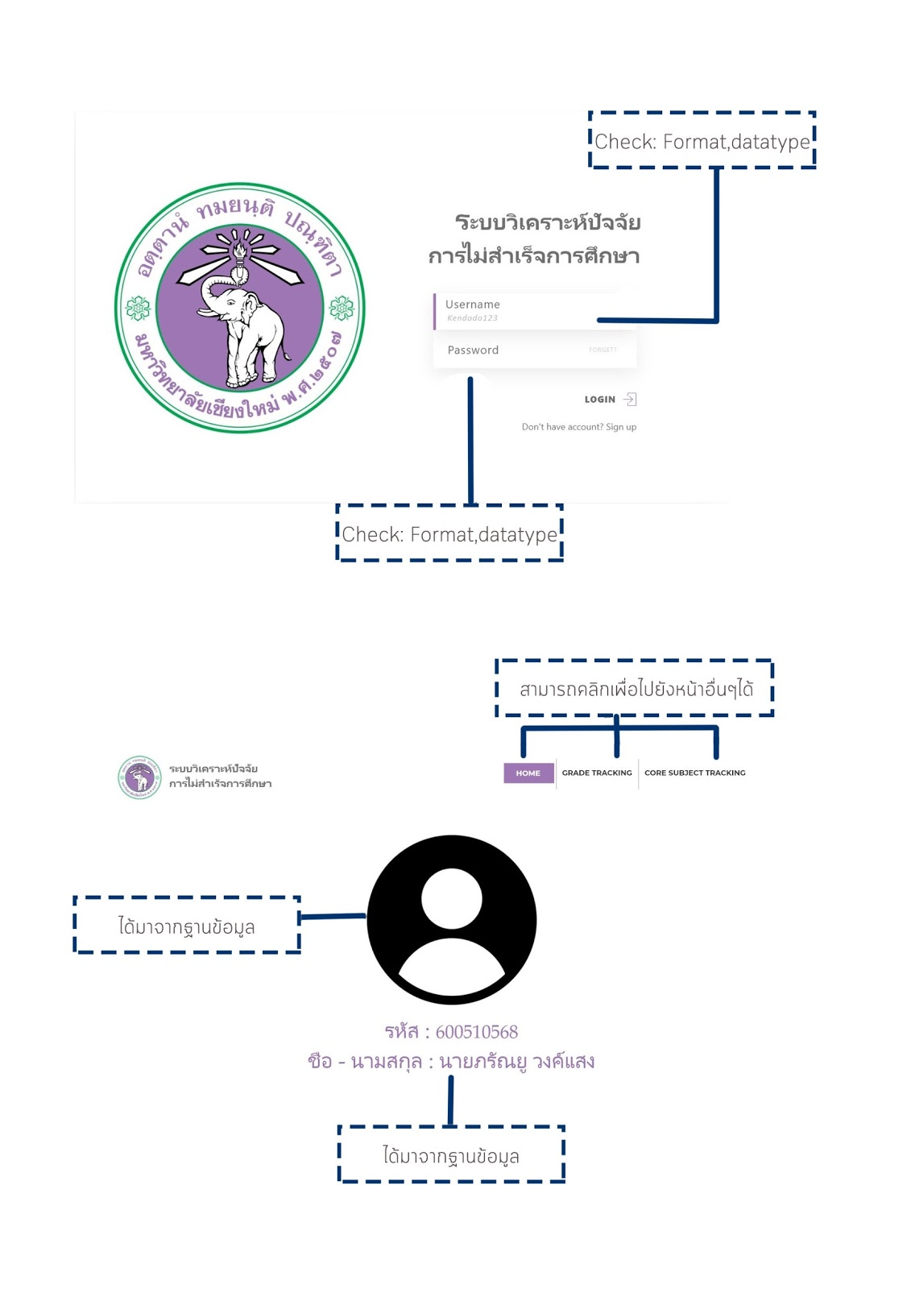

**หน้า Home**

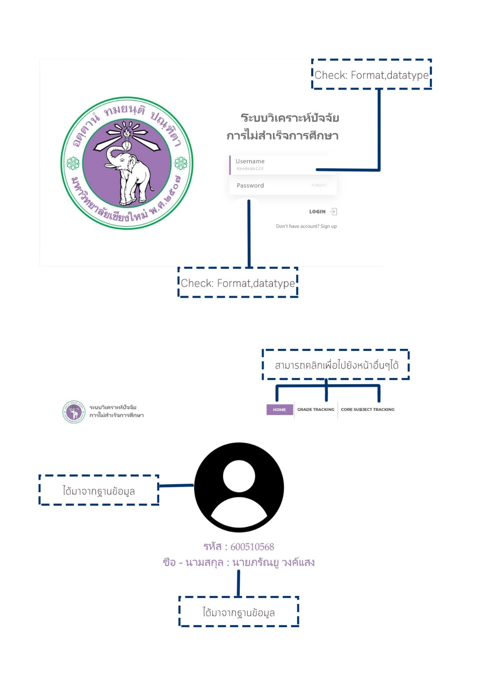

**หน้าจอแสดงผลสำหรับนักศึกษา(เกรด)**

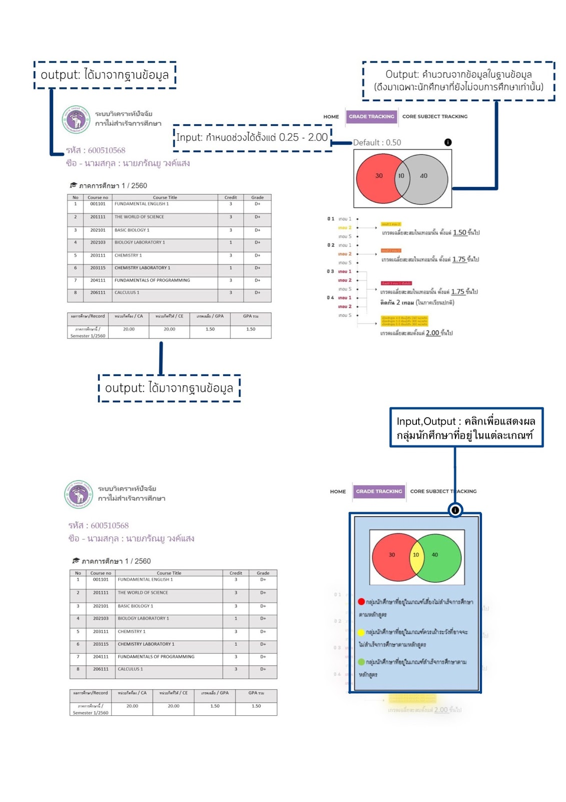



**หน้าจอแสดงผลเกรดของนักศึกษา**

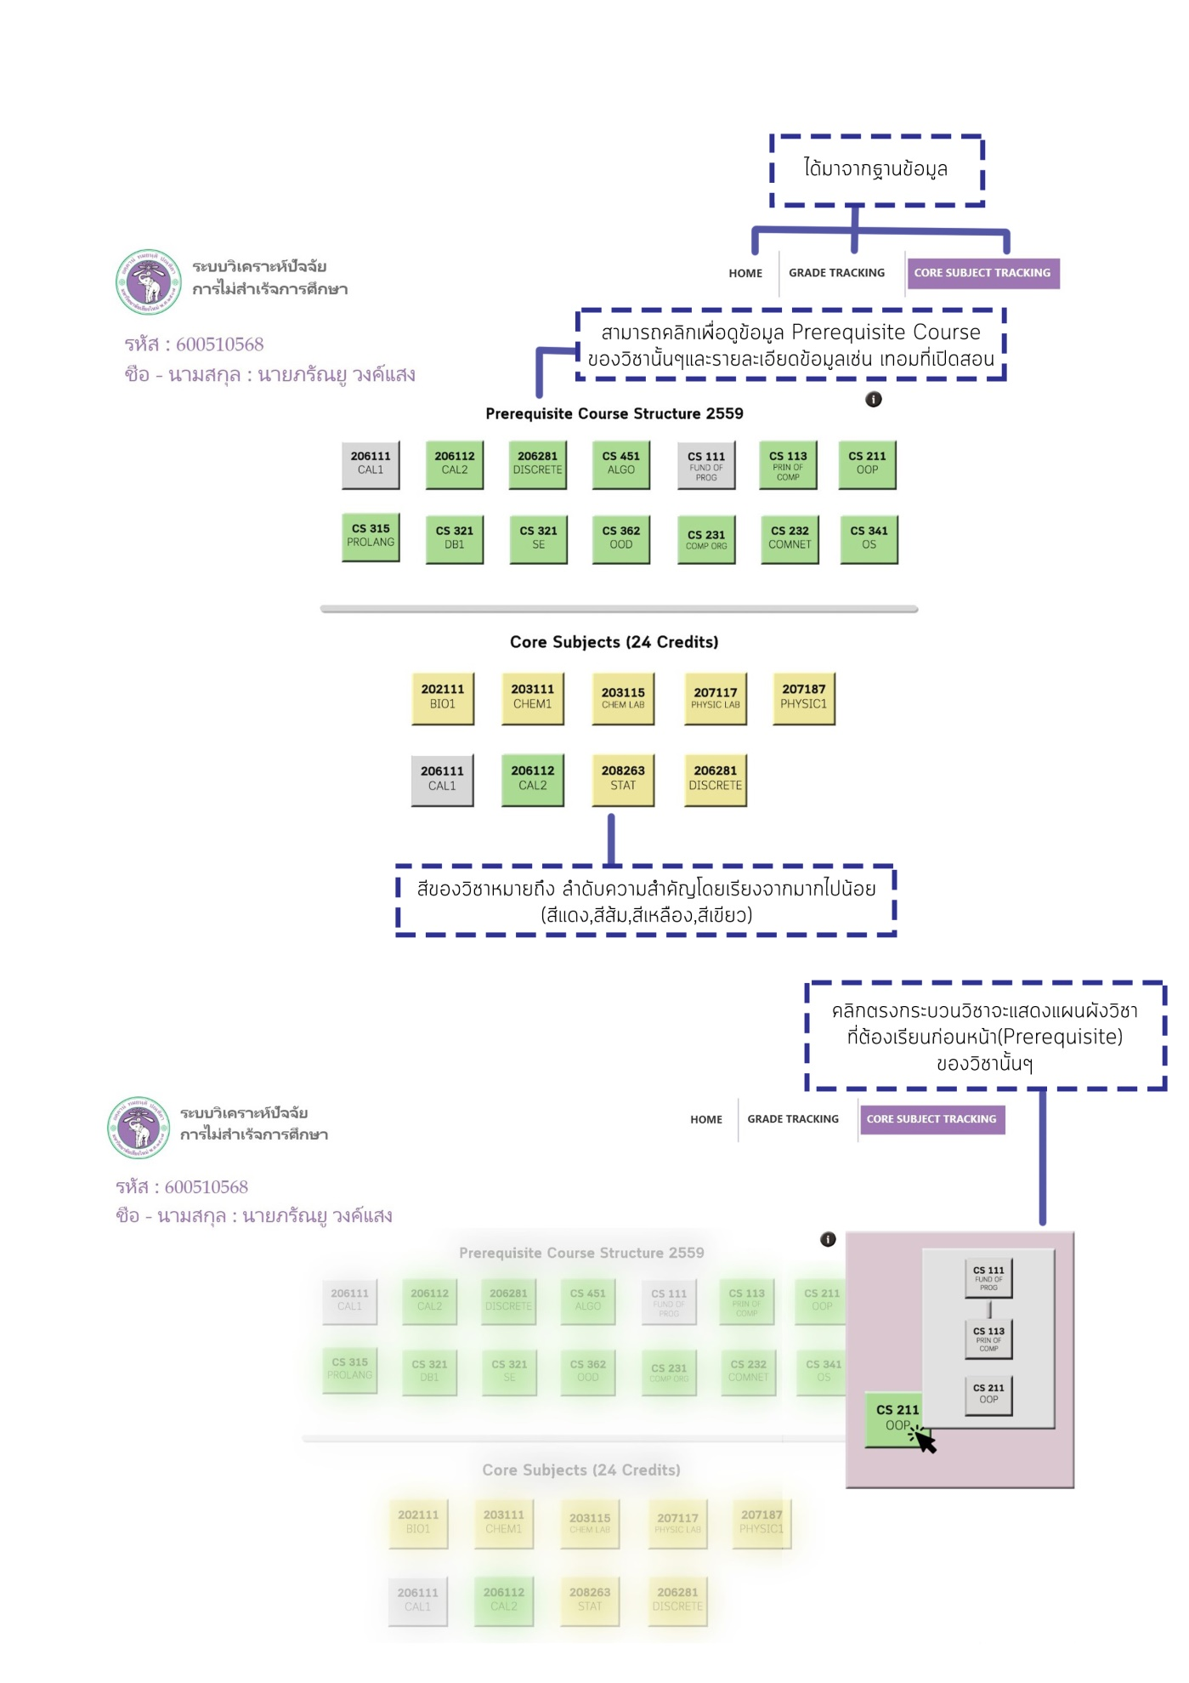**หน้าจอแสดงผลสำหรับนักศึกษา(หลักสูตร)**

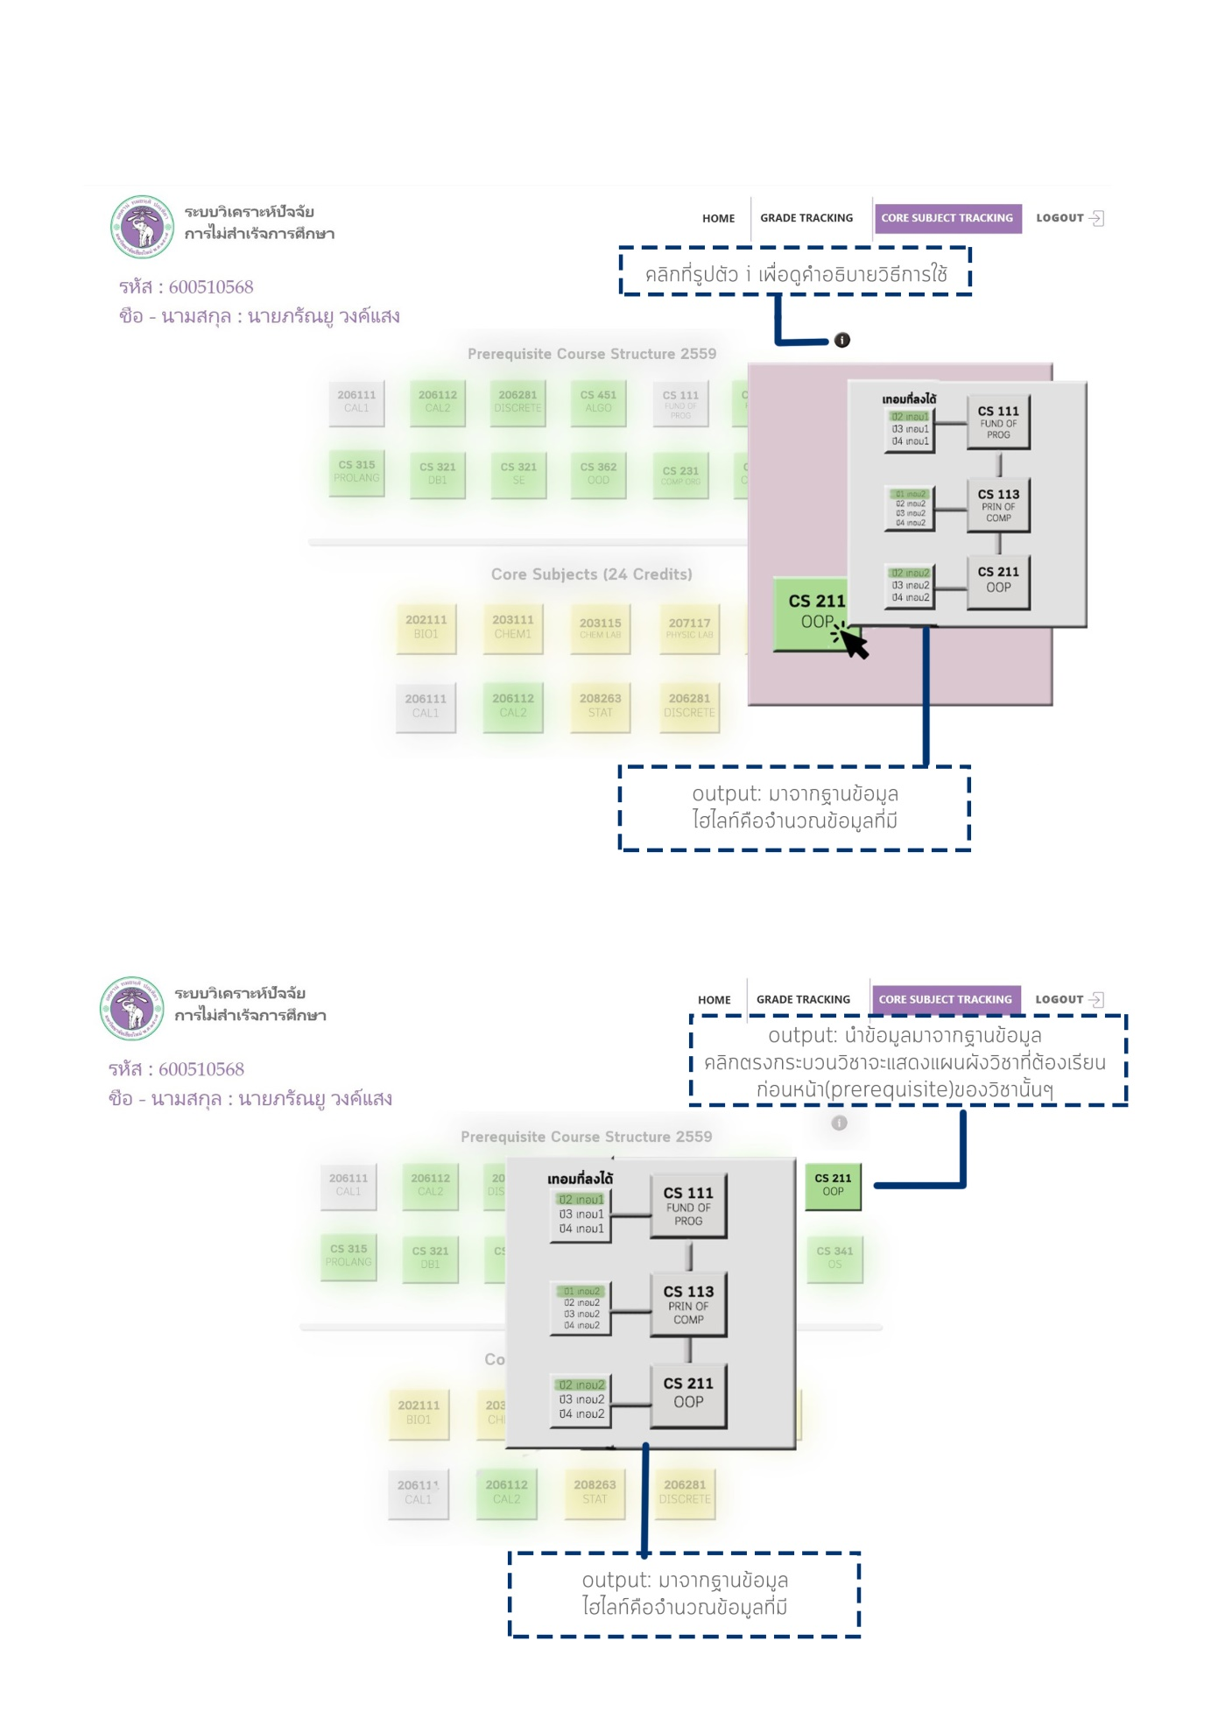



**หน้าจอแสดงผลสำหรับอาจารย์**



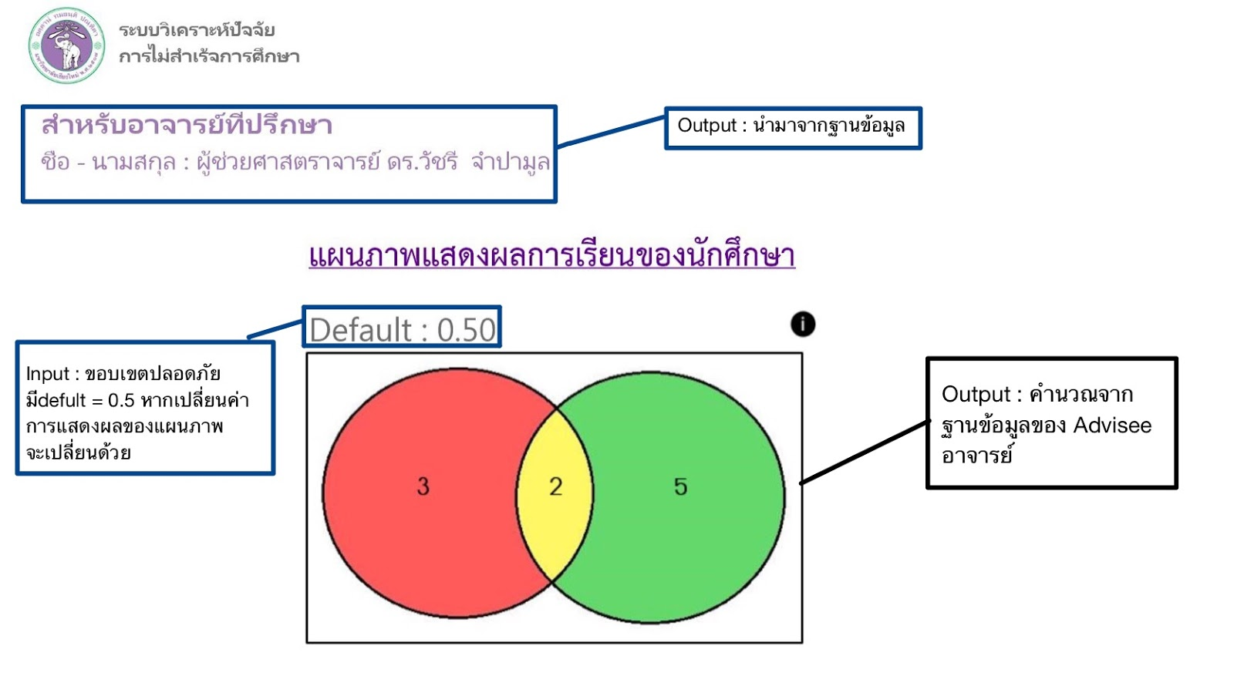

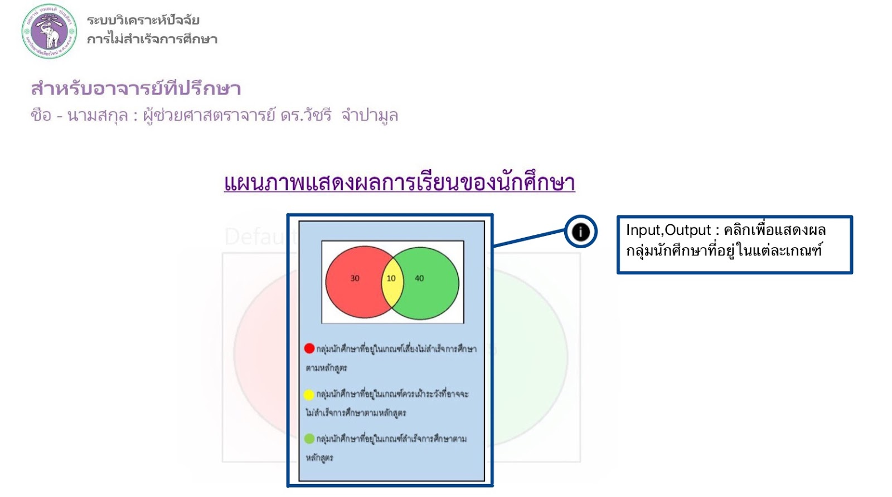

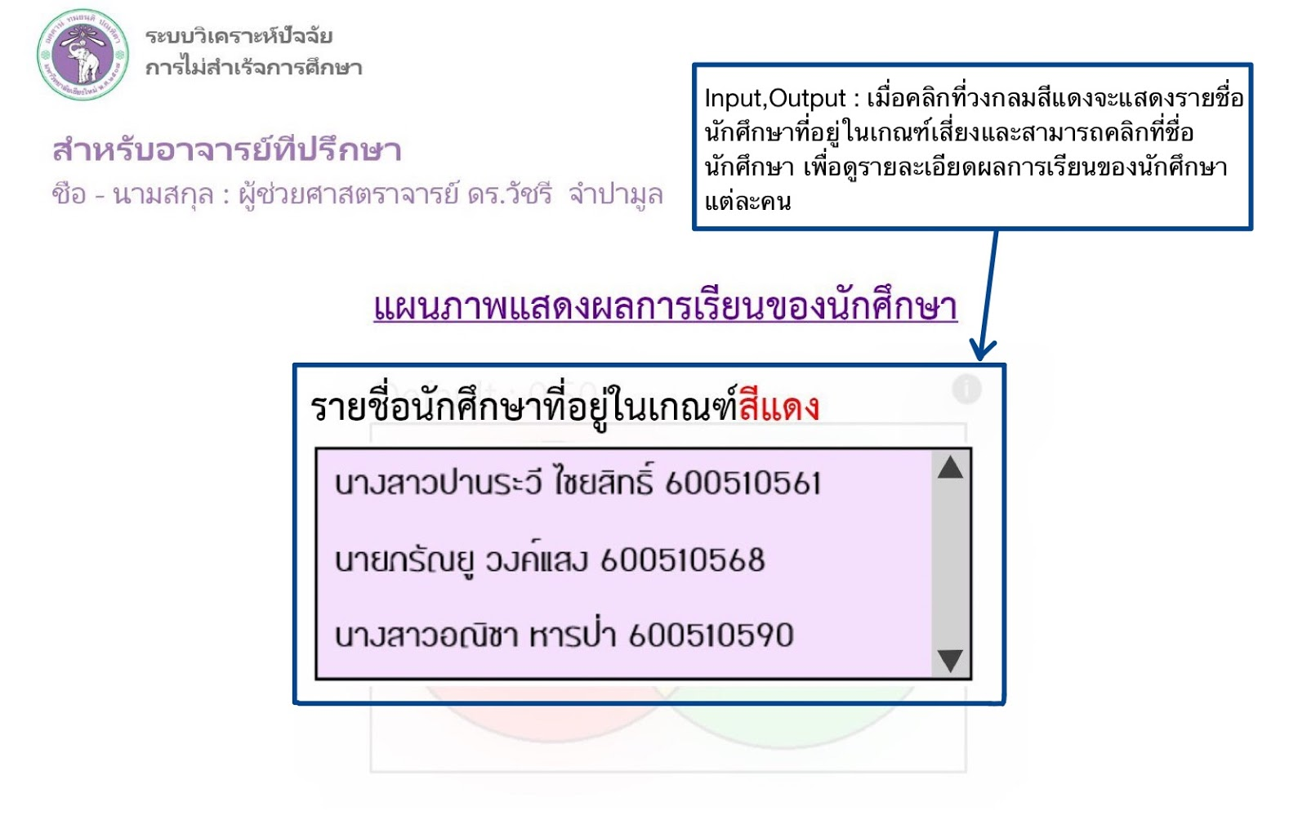

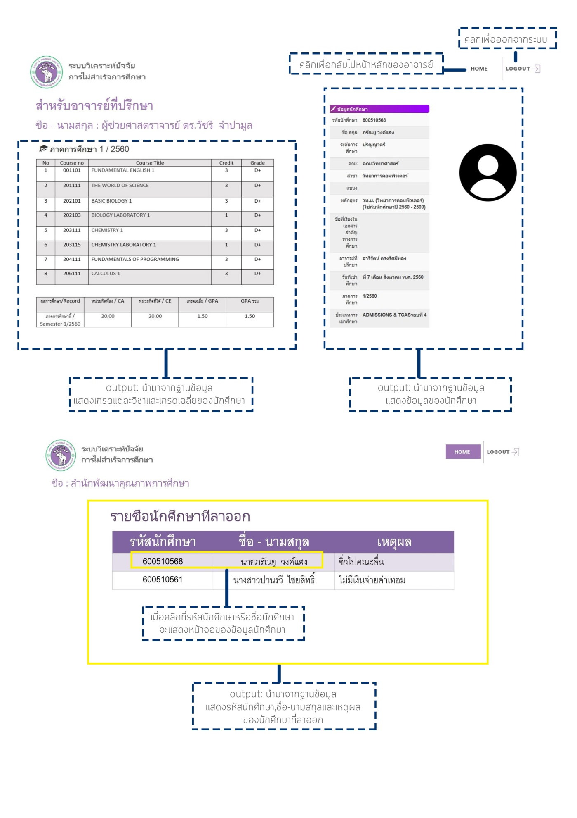

**หน้าจอแสดงผลสำหรับสำนักพัฒนาคุณภาพการศึกษา**





**ตัวอย่างการตรวจสอบการรับข้อมูลเข้า**

USERNAME

|  |  |  |
| --- | --- | --- |
| ประเภทการตรวจสอบ | ลักษณะของข้อมูลที่ถูกต้อง | ตัวอย่างค่าของข้อมูลที่ใช้สำหรับการตรวจสอบ |
| Data type | ต้องเป็นตัวอักษรภาษาอังกฤษหรือตัวเลข | **Incorrect:** earnda, เอิร์นจ้า, 382948, earn590, earn.anicha  **Correct:** anichahnp, earnjaeiei, saiparn561 |
| Format Check | ตัวอักษรภาษาอังกฤษหรือตัวเลขตั้งแต่ 8-30 ตัวเท่านั้น | **Incorrect:** earnda, เอิร์นจ้า, 382948, earn590, earn.anicha  **Correct:** anichahnp, earnjaeiei, saiparn561 |

PASSWORD

|  |  |  |
| --- | --- | --- |
| ประเภทการตรวจสอบ | ลักษณะของข้อมูลที่ถูกต้อง | ตัวอย่างค่าของข้อมูลที่ใช้สำหรับการตรวจสอบ |
| Data type | ต้องเป็นตัวอักษรภาษาอังกฤษหรือตัวเลข | **Incorrect:** earnda, เอิร์นจ้า, 382948, earn590, earn.anicha  **Correct:** anichahnp, earnjaeiei, saiparn561 |
| Format Check | ตัวอักษรภาษาอังกฤษหรือตัวเลขตั้งแต่ 8-30 ตัวเท่านั้น | **Incorrect:** earnda, เอิร์นจ้า, 382948, earn590, earn.anicha  **Correct:** anichahnp, earnjaeiei, saiparn561 |

DEFAULT

|  |  |  |
| --- | --- | --- |
| ประเภทการตรวจสอบ | ลักษณะของข้อมูลที่ถูกต้อง | ตัวอย่างค่าของข้อมูลที่ใช้สำหรับการตรวจสอบ |
| Data type | ต้องเป็นตัวเลข | **Incorrect:** earnda, เอิร์นจ้า, 382948, earn590  **Correct:** 0.50, 1.75 |
| Format Check | ต้องเป็นเลขทศนิยม 2 ตำแหน่งและอยู่ในช่วง 0.25 - 2.00 | **Incorrect:** 3.2659, 1.236  **Correct:** 0.25, 0.85, 1.95 |